Федеральное государственное бюджетное образовательное учреждение высшего образования

«Вологодский государственный университет»

Институт математики, естественных и компьютерных наук

(наименование института)

Кафедра «Автоматики и вычислительной техники»

(наименование кафедры)

**ЛАБОРАТОРНАЯ РАБОТА №8**

|  |  |
| --- | --- |
| Дисциплина | Операционные системы |

|  |  |
| --- | --- |
| Преподаватель | Доц. Дианов С.В. |
|  | *(уч. степень, звание, должность. Ф.И.О)* |
| Выполнил (а) студент | Мудрик Р.С. |
|  | *(Ф.И.О)* |
| Группа, курс | 4Б09 РПС-31 |
| Оценка по защите |  |
|  | *(подпись преподавателя)* |

Вологда

2022г.

*Лабораторная работа №8*

**Работа с файловой системой в ОС Linux**

**Цель работы:** получить навыки использования основных команд для работы с файлами и каталогами, механизма ссылок, а также прямой и косвенной адресации каталогов.

1. **Основные команды для работы с файлами и каталогами**

***cd*** - смена каталога



***ls*** - выводит список файлов и каталогов текущей директории



***file*** - указывает тип файла

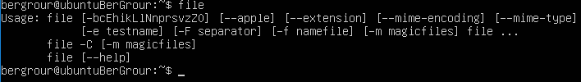

***find*** - поиск файлов



***ln*** - создание ссылок



***mkdir*** - создание каталога



***pwd*** – вывод имени текущего каталога



***rm*** - удаления файла

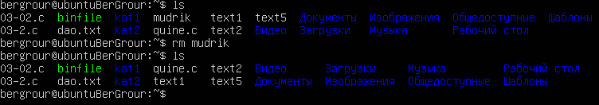

***rmdir*** - удаление каталога

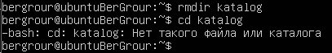

***cat*** - слияние и вывод файлов

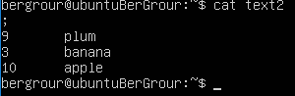

Мягкая ссылка:  




Жесткая ссылка:



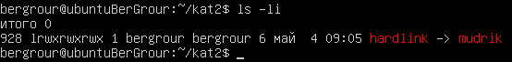

Просмотр содержимого: 

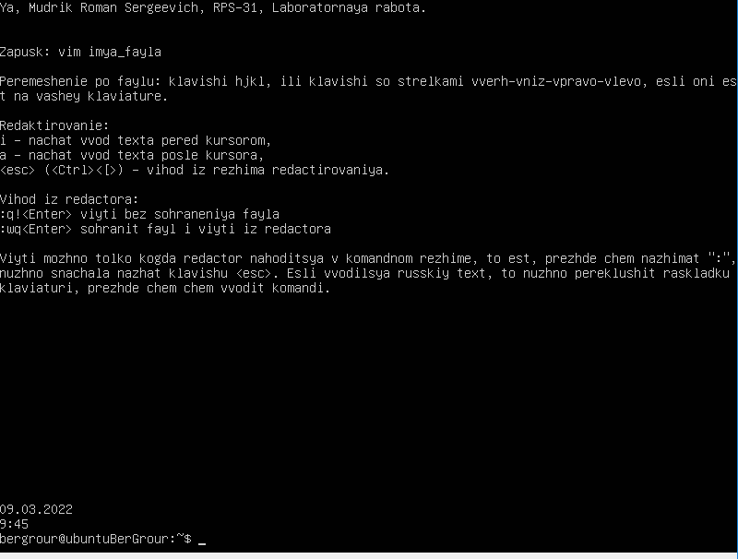

После удаления исходного файла:



Cat hardlink – сохраняет содержимое исходного файла:

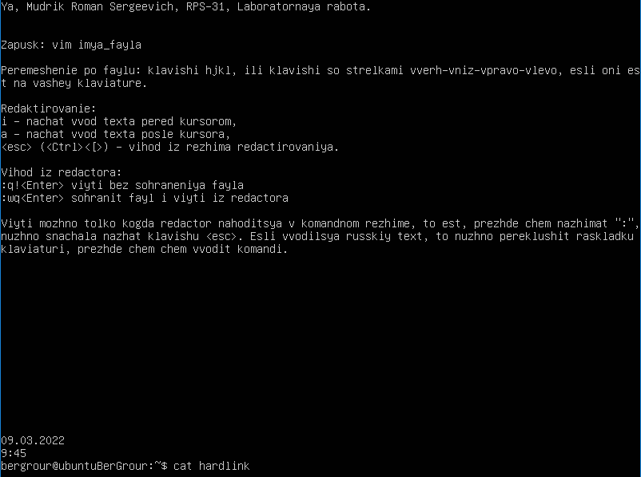

**Преимущество жесткой ссылки перед мягкой – является сохранение содержимого исходного файла даже после его удаления.**

**Вывод:** я получил навыки использования основных команд для работы с файлами и каталогами, механизма ссылок, а также прямой и косвенной адресации каталогов.